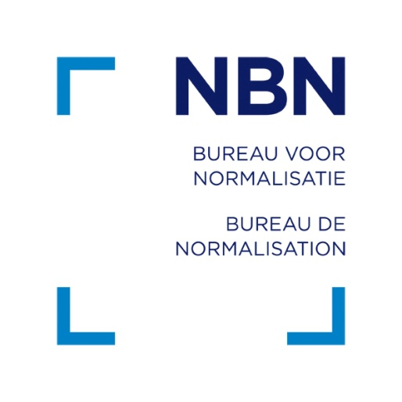 | NBN Aanvraagformulier  Registratie dienst  ISO 3779, ISO 3780  Toekenning van WMI/VIS
Juridische benaming van de fabrikant:
Fysisch adres van de fabrikant:
Postadres van de fabrikant:
(indien verschillend van Fysisch adres)
BTW nummer:
Belangrijkste contactpersoon, Naam:
- Telefoonnummer:
- Faxnummer:
- E-mailadres:
Merk & model van het voertuig
(“model" is de naam die aan een groep voertuigen wordt toegekend. Voorbeeld: General Motors Chevrolet)
Type voertuig |  |  | Personenauto; Vrachtwagen
 |  |  | Caravan
 |  |  | Aanhangwagen
 |  |  | Kampeerauto (Motor Home)
 |  |  | Motorfiets
 |  |  | Andere:
Productie |  |  | < 500 voertuigen/jaar
 |  |  | ≥ 500 voertuigen/jaar
Door het ondertekenen van het AANVRAAGFORMULIER:
- Verklaart u dat de verstrekte informatie correct is
- Aanvaardt u om alle in ISO 3779 en ISO 3780 vermelde voorwaarden na te leven
- Aanvaardt u de in rekening gebrachte vergoeding: EUR 500 (exclusief 21% BTW)
Naam in drukletters:
Handtekening: |  | Datum:

Stuur het ANTWOORDFORMULIER naar:
Bureau voor Normalisatie – Jozef II-straat 40 bus 6 – 1000 Brussel
Email: andre.madarasz@nbn.be

